26.5.23
GODZILLA VS KONG
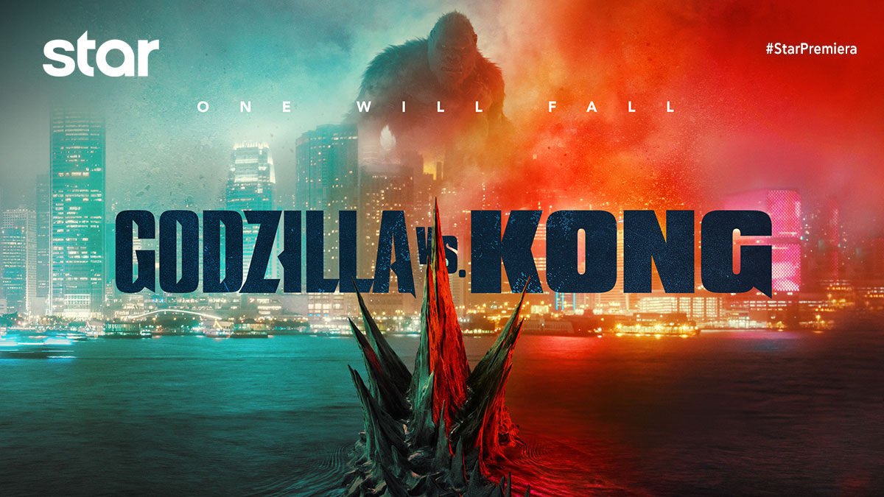
σε Α΄ΤΗΛΕΟΠΤΙΚΗ ΠΡΟΒΟΛΗ-Σάββατο 27.5.23
GODZILLA VS KONG
Περιπέτεια επιστημονικής φαντασίας, Σάββατο 27 Μαΐου στις 22:50
σε Α’ Τηλεοπτική Προβολή από το Star

Δύο μυθικοί αντίπαλοι σε μια επική μάχη! Η τελική αναμέτρηση μεταξύ των δύο θρυλικών τεράτων, του Γκοτζίλα και του Κονγκ! Όταν μια στρατιωτική μονάδα βρίσκεται σε αποστολή, που τη φέρνει μπροστά σε ένα αχαρτογράφητο έδαφος, βγαλμένο από τη φαντασία, ξεθάβονται στοιχεία που πηγαίνουν πίσω στον καιρό των Τιτάνων, ανακαλύπτοντας ενδείξεις για την προέλευσή τους. Μια συνομωσία απειλεί ανοιχτά να αφανίσει τα τέρατα, καλά και κακά, μία και καλή από το πρόσωπο της Γης. Κι ενώ στο επίκεντρο της μαίνεται η σύγκρουση των θρυλικών Γκοτζίλα και Κινγκ Κονγκ, το μέλλον είναι αβέβαιο για όλους! Οι δύο πιο ισχυρές δυνάμεις της φύσης, συγκρούονται σε μια θεαματική μάχη!
ΣΚΗΝΟΘΕΣΙΑ: Ανταμ Γουίνγκαρντ
ΠΑΙΖΟΥΝ: Αλεξάντερ Σκάσργκαρντ, Μίλι Μπόμπι Μπράουν, Ρεμπέκα Χολ, Μπράιαν Ταϊρί, Κάιλ Τσάντλερ, Ζαν Ζιγί, Ντέμιαν Μπισίρ

Δείτε το trailer της ταινίας GODZILLA VS KONG εδώ: https://youtu.be/7fxfb1KPfDQ

https://www.star.gr/tv/press-room/
Καλό Σαββατοκύριακο
Γραφείο Τύπου & Επικοινωνίας

